DİCLE ÜNİVERSİTESİ
KARİYER PLAN. UYG. ve ARŞ. MRK.

BİRİM ÇALIŞAN MEMNUNİYETİ ANKETİ 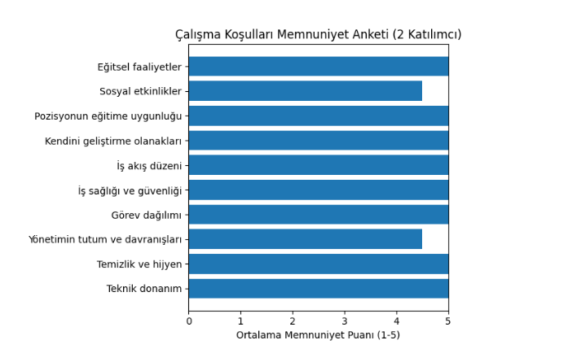

Anket sonuçları incelendiğinde, katılımcıların çalışma koşullarına ilişkin memnuniyet düzeylerinin çok yüksek olduğu görülmektedir. Teknik donanım, temizlik ve hijyen, görev dağılımı, iş sağlığı ve güvenliği, iş akış düzeni, kendini geliştirme olanakları, pozisyonun eğitime uygunluğu ve eğitsel faaliyetler başlıklarının tamamı ortalama 5,0 puan alarak “Çok Memnunum” düzeyinde değerlendirilmiştir.
Yönetimin tutum ve davranışları ile sosyal etkinlikler başlıkları ise 4,5 ortalama puan ile “Memnunum – Çok Memnunum” aralığında yer almış olup, genel memnuniyet düzeyini olumsuz etkileyecek bir durum bulunmamaktadır.
Bu sonuçlar, ilgili birimde:
- Çalışma ortamının uygun ve destekleyici olduğunu,
- Yönetim anlayışının genel olarak olumlu algılandığını,
- Eğitsel ve mesleki gelişimi destekleyen bir yapı bulunduğunu göstermektedir.
Genel değerlendirme olarak, birimin mevcut uygulamalarının çalışan memnuniyetini yüksek düzeyde sağladığı ve sürdürülebilir nitelikte olduğu söylenebilir.

